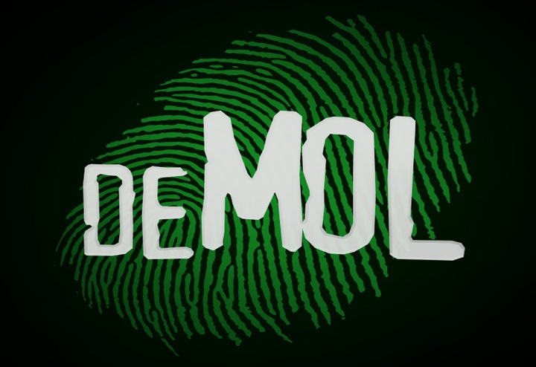

DE GEMIDDELDE MOL
De Mol is een man De Mol is 31 jaar oud

55% Man 20% - 31 jaar

De Mol komt uit Zuid-Holland
De Mol is een acteur

30% - Zuid-Holland 45% - Acteur

De Mol is heteroseksueel

65% Heteroseksueel

